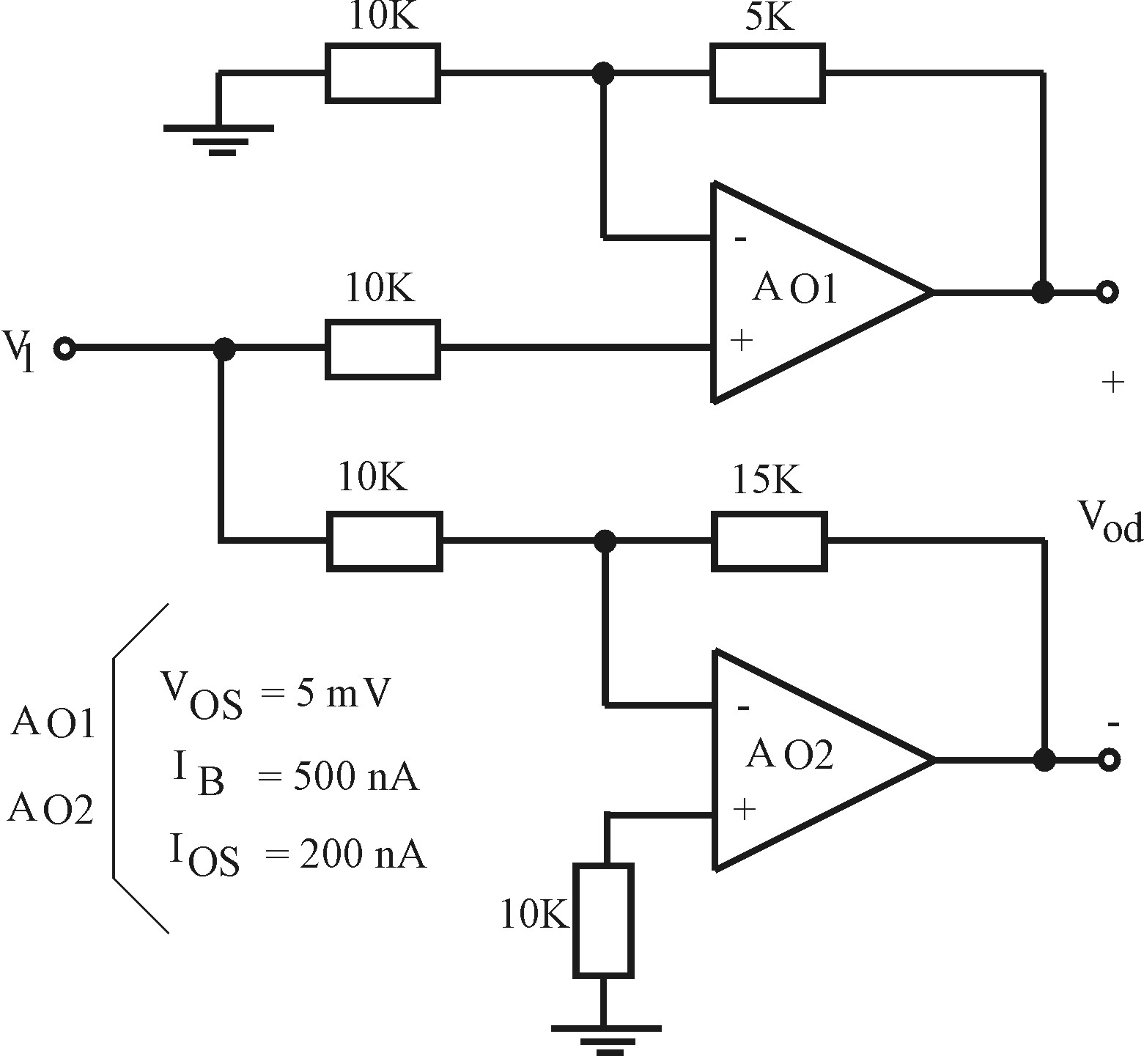
Circuitos Electrónicos I – Segundo parcial 23/05/2012

P1) Dado el siguiente circuito hallar: a) la transferencia V_{od} = f (V₁) y b) los valores extremos de la tensión de salida (V_{od}) debido a los desajustes.

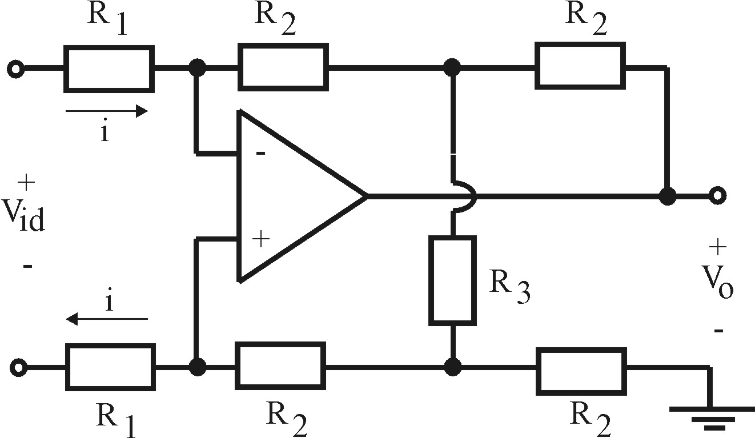

P2) En el circuito de la figura hallar la transferencia V_{o}/V_{id}. Tenga en cuenta que la corriente i que circula por los resistores R₁ es i=V_{id}/(2R₁).
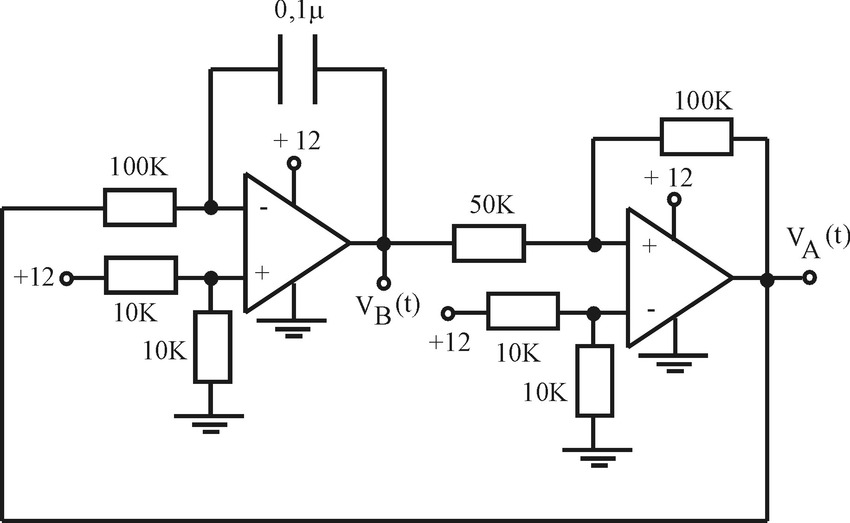

P3) En el circuito mostrado determinar las formas de onda de las señales V_{A}(t) y V_{B}(t). Graficarlas en detalle indicando valores de amplitudes y tiempos.

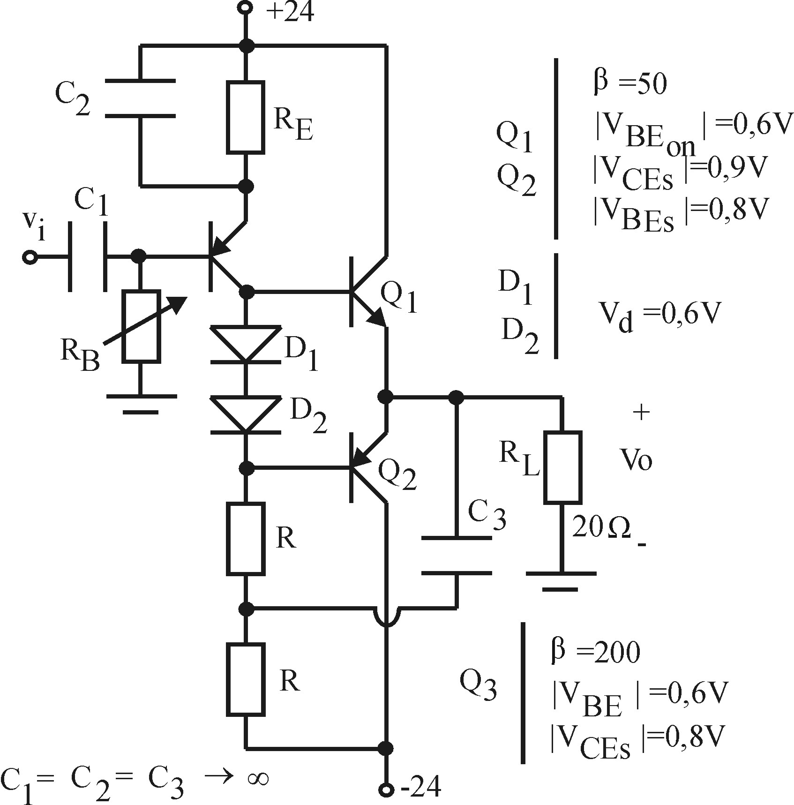

P4) Diseñar R, R_{E} y R_{B} en la etapa de salida Clase AB de la figura para obtener P_{Lmáx} = 12W (sin distorsión) , asegurando que la tensión de salida de continua sea 0V. Hallar el rendimiento máximo en este circuito y la P_{Dmáx} que deben soportar los transistores Q₁ y Q₂.

